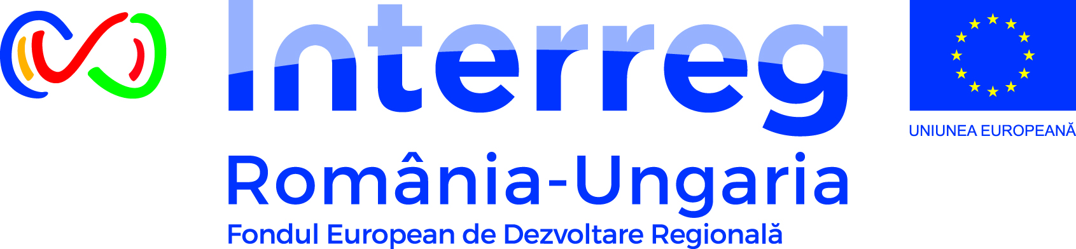

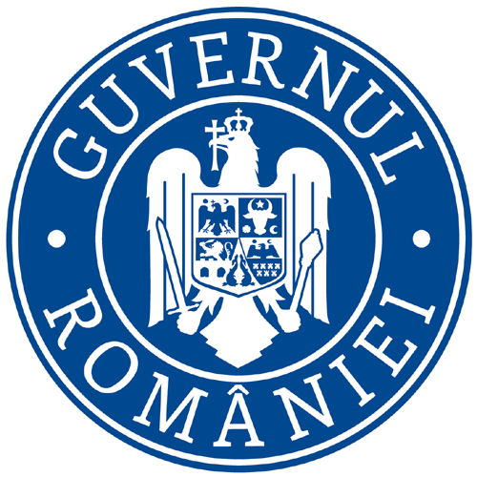

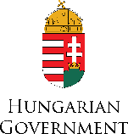

Stimate Doamne / Stimaţi Domni!

Ne face deosebită plăcere să vă invităm la conferinţa de lansare a proiectului intitulat ,,INTEGRATED RESPONSE FOR MEDICAL ASSISTANCE IN THE CROSS-BORDER REGION” (Răspuns integrat pentru asistență medicală în zona transfrontalieră), proiect finanțat în cadrul Programului Interreg V-A România-Ungaria 2014 – 2020).
Data conferinţei: marți, 3 decembrie 2019 ora 11.00, ora locală.
Locaţia conferinţei: Căminul Cultural Moftinu Mic (localitatea Moftinu Mic, județul Satu Mare).
Conferinţa este organizată de către conducerea Primăriei comunei Moftin, în calitate de Beneficiar Lider, respectiv de către conducerea Autoguvernării locale a orașului Nyíradony din Ungaria, instituție parteneră în cadrul acestui proiect. Scopul evenimentului este lansarea oficială a proiectului ROHU392 ,,INTEGRATED RESPONSE FOR MEDICAL ASSISTANCE IN THE CROSS-BORDER REGION” (Răspuns integrat pentru asistență medicală în zona transfrontalieră). La conferinţă vor fi prezenţi reprezentanţi ai conducerii instituţiilor partenere şi echipa comună de implementare a proiectului care vor prezenta proiectul.

Cu stimă,
Gheorghe David
Primar al comunei Moftin

____________________________________________________________________
Programul Interreg V-A România-Ungaria este destinat finanțării unor proiecte comune româno-ungare, care abordează nevoi identificate pe ambele părți ale graniței şi care necesită o abordare comună, precum şi soluții inovative, contribuind astfel la dezvoltarea sustenabilă a zonei eligibile. Programul este o continuare a programelor de cooperare transfrontalieră implementate în regiune şi dispune de un buget total de aproximativ 232 milioane euro, din care, 189 milioane de euro, reprezintă finanţarea nerambursabilă din Fondul European de Dezvoltare Regională. Zona eligibilă a programului cuprinde judeţele Arad, Bihor, Satu Mare şi Timiş pe partea română a graniței şi judeţele Békés, Csongrád, Hajdú-Bihar și Szabolcs-Szatmár-Bereg, pe partea ungară a acesteia.

www.interreg-rohu.eu

